
PRORAČUN U MALOM ZA 2022.
III. IZMJENE I DOPUNE PRORAČUNA
– vodič za građane

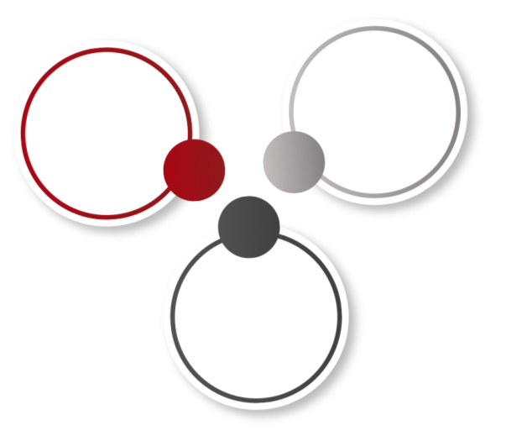
III. IZMJENE I DOPUNE PRORAČUNA GRADA SAMOBORA ZA 2022. GODINU

Proračun je temeljni financijski akt u kojem su planirani svi prihodi i rashodi Grada i proračunskih korisnika za ovu proračunsku i sljedeće dvije godine. Proračun nije statičan akt, već se sukladno Zakonu o proračunu može mijenjati tijekom proračunske godine. Ta izmjena se može realizirati kroz izmjene i dopune proračuna (naziva se i rebalans proračuna) ili putem odluke o preraspodjeli sredstava.

Izmjenama i dopunama proračuna mijenja se isključivo plan za tekuću proračunsku godinu, dok se sukladno Zakonu o proračunu (NN br. 144/21.) projekcije ne mijenjaju tijekom godine. Do rebalansa dolazi kad se tijekom proračunske godine povećaju rashodi i izdaci, odnosno smanje prihodi i primici, pa se proračun mora uravnotežiti pronalaženjem novih prihoda i primitaka, odnosno smanjenjem predviđenih rashoda i izdataka.

Procedura izmjena/rebalansa proračuna identična je proceduri njegova donošenja.

Na 13. sjednici Gradskog vijeća Grada Samobora održanoj 21. srpnja 2022. godine donesene su III. Izmjene i dopune Proračuna Grada Samobora za 2022., u kojima je izvorni proračun od 386.159.745 kn povećan za iznos od 2.845.000 kn ili 0,74% i iznosi 389.004.745 kn.

Najznačajniji razlozi ovih izmjena i dopuna proračuna su osiguravanje sredstava za:
- sufinanciranje kupnje radnih bilježnica i drugih obrazovnih materijala za učenike osnovnih škola s područja grada Samobora,
- sufinanciranje kupnje udžbenika i drugih obrazovnih materijala za učenike srednjih škola koji imaju prebivalište na području grada Samobora, a upisali su srednju školu u Samoboru ili nekom drugom gradu (ne odnosi se na učenike koji su upisali zagrebačke srednje škole, uzevši u obzir kako ti učenici već dobivaju besplatne udžbenike od Grada Zagreba),
- povećanje donacije Ustanovi SOS za investicijsko održavanje sportskih objekata kojim se omogućuje izmjena i ugradnja LED rasvjete u tri sportske dvorane,
- kupnju objekta u Ulici Milana Langa 31, a u svrhu otkupa objekta za potrebe obrazovanja, koji će činiti cjelinu s objektom u M. Langa 35,
- za radove na objektu PD Ivica Sudnik na Velikom dolu,
- za uredski materijal i ostale materijalne rashode, te druge predložene potrebe.

GDJE SAZNATI VIŠE?

- U Službenim vijestima Grada Samobora broj 5/22.

- Na Internet stranici Grada Samobora:
www.samobor.hr
- Upitom na e-mail: info@samobor.hr
KONSOLIDIRANI PRORAČUN
U općem dijelu proračuna iskazani su ukupni konsolidirani prihodi i primici te rashodi i izdaci grada Samobora i 11 proračunskih korisnika Grada uključenih u sustav lokalne riznice u ukupnom iznosu od 389.004.745 kn.
Proračunski korisnici Grada su upravna tijela i ustanove čiji je isključivi osnivač Grad ili su sastavnice tog tijela ili ustanove koje im je ujedno isključivi osnivač, a čiji se rashodi za zaposlene i/ili materijalni rashodi osiguravaju u proračunu, odnosno kojima je izvor prihoda proračun grada Samobora u iznosu od 50 posto ili više.
Proračunski korisnici
73.837.507 kn

Ukupni proračun
Grada Samobora
389.004.745 kn

Grad Samobor
315.167.238 kn

PRORAČUNSKI KORISNICI UKLJUČENI U SUSTAV LOKALNE RIZNICE:
1. JAVNA VATROGASNA POSTROJBA GRADA SAMOBORA
2. SAMOBORSKI MUZEJ
3. PUČKO OTVORENO UČILIŠTE SAMOBOR
4. GRADSKA KNJIŽNICA SAMOBOR
5. DJEČJI VRTIĆ IZVOR
6. DJEČJI VRTIĆ GRIGOR VITEZ
7. OŠ RUDE
8. OŠ BOGUMILA TONIJA
9. OŠ SAMOBOR
10. OŠ MIHAELA ŠILOBODA
11. OŠ MILANA LANGA
Ovim izmjenama i dopunama Proračuna mijenjano je ukupno 15 analitičkih proračunskih pozicija, dok pozicije proračunskih korisnika nisu mijenjane.

SAŽETAK PRORAČUNA

U nastavku se daje pregled strukture III. Izmjena i dopuna Proračuna za 2022. godinu na razini razreda ekonomske klasifikacije:
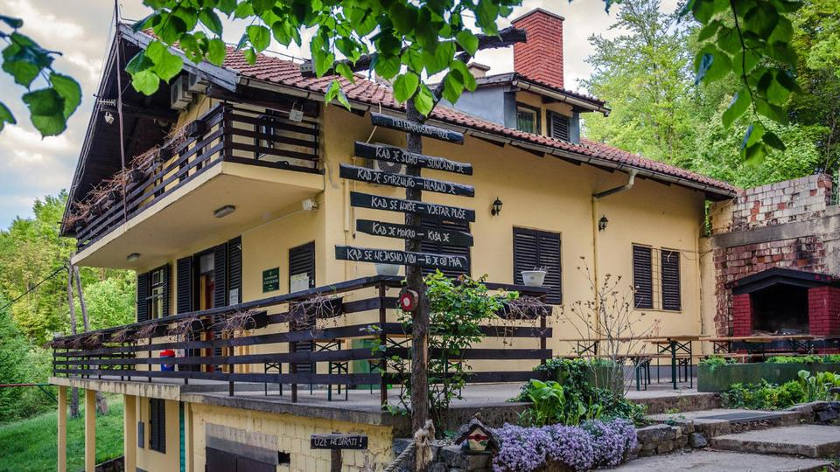
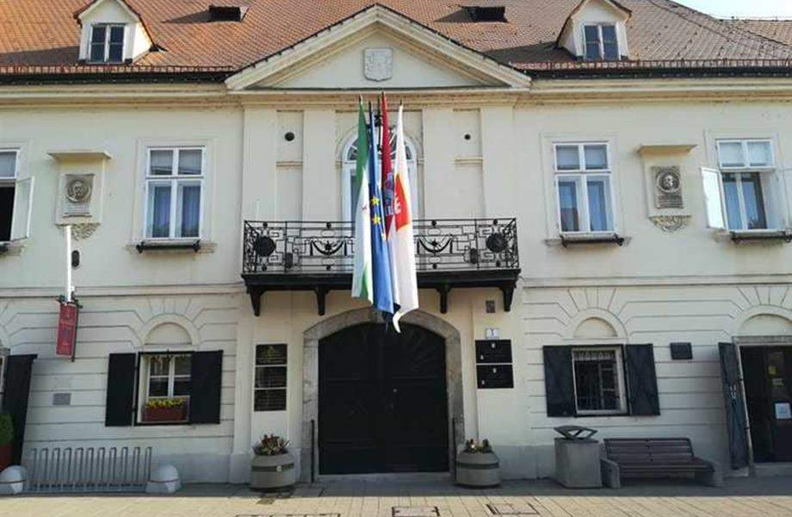
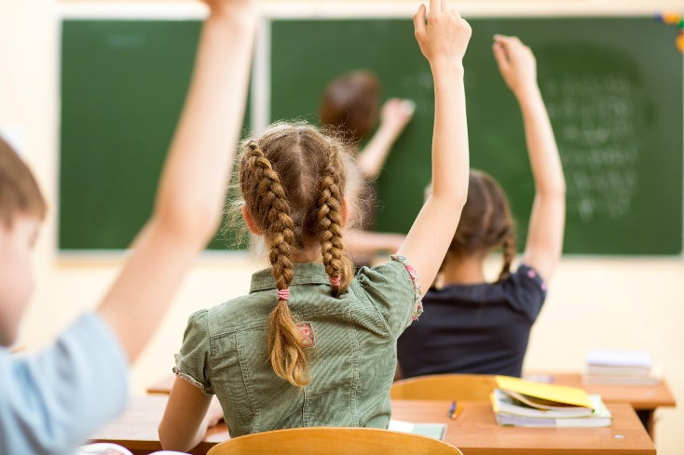
RAZDJEL 4. UPRAVNI ODJEL ZA DRUŠTVENE DJELATNOSTI

- povećanje od 600.000 kn na ukupan iznos od 800.000 kn za sufinanciranje kupnje udžbenika i drugih obrazovnih materijala za učenike srednjih škola koji imaju prebivalište na području grada Samobora, a upisali su srednju školu u Samoboru ili nekom drugom gradu (ne odnosi se na učenike koji su upisali zagrebačke srednje škole, uzevši u obzir kako ti učenici već dobivaju besplatne udžbenike od Grada Zagreba), a sukladno povećanju cijena na tržištu i odluci u smjeru povećanja iznosa sufinanciranja koji se planira sa 1.000,00 kn po učeniku,
- povećanje donacije Ustanovi za upravljanje sportskim objektima Samobor (SOS) za 500.000 kn na iznos od 800.000 kn za namjenu održavanja sportskih objekata, a čime se osiguravaju sredstva za izmjenu i ugradnju LED rasvjete u tri sportske dvorane,
- povećanje od 250.000 kn na 1.800.000 kn za Aktivnost Poboljšanje učeničkog standarda u okviru koje se osiguravaju i sredstva za kupnju radnih bilježnica i drugih obrazovnih materijala za učenike osnovnih škola Grada Samobora i to radi povećanja broja upisanih učenika u školskoj godini 2022./2023., te povećanja cijena na tržištu.

RAZDJEL 5. UPRAVNI ODJEL ZA PROVOĐENJE DOKUMENATA PROSTORNOG UREĐENJA I GRADNJU
- povećanje od 15.000 kn na iznos od 30.000 kn za Tekući projekt Legalizacija objekata, a sredstva se koriste za bruto plaće službenika i namještenika, koje se financiraju iz namjenskog prihoda od naknade za legalizaciju izgrađenih građevina.
RAZDJEL 3. UPRAVNI ODJEL ZA GOSPODARSTVO, RAZVOJ I PROJEKTE EUROPSKE UNIJE

- povećanje od 1.000.000 kn na ukupno 2.000.000 kn za otkup objekta u Ulici Milana Langa 31 za potrebe obrazovanja (isti će činiti cjelinu s objektom u Milana Langa 35), a dodatna sredstva potrebna su zbog porasta vrijednosti nekretnina na tržištu,
- povećanje od 300.000 kn na 865.500 kn za Kapitalni projekt Ulaganje u PD Ivica Sudnik koji zajedno sa sredstvima pomoći (LAG Sava) iznosi ukupno 865.500 kn,
- unutar Aktivnosti Planovi lokalne razine planirane u iznosu od 1.490.000 kn izvršena je preraspodjela sredstava u iznosu od 15.000 kn za izradu urbanističkih planova uređenja (arhitektonsko-urbanistički natječaji i studije) radi promjene izvora financiranja iz općih prihoda na izvor posebnih namjena, a ukupna sredstva u iznosu od 300.000 kn ostala su nepromijenjena.
III. IZMJENAMA I DOPUNAMA PRORAČUNA OSIGURAVAJU SE SREDSTVA ZA:

RAZDJEL 1. GRADSKO VIJEĆE i
RAZDJEL 2. GRADONAČELNICA

- povećanje od 100.000 kn na ukupno 220.000 kn za uredski materijal i ostale materijalne rashode, te povećanje od 50.000 kn na ukupno 220.000 kn za tiskanje Službenih vijesti Grada Samobora koje se izdaju na način i pod uvjetima utvrđenim odlukom Gradskog vijeća, a s obzirom da je došlo do povećanja cijena papira na tržištu,
- povećanje od 30.000 kn na ukupno 60.000 kn za usluge učeničkog i student servisa za rad studenata u razdoblju godišnjih odmora te za potrebe sređivanja arhivskog gradiva Grada Samobora.
STRUKTURA RASHODA 2022.
STRUKTURA PRIHODA 2022.

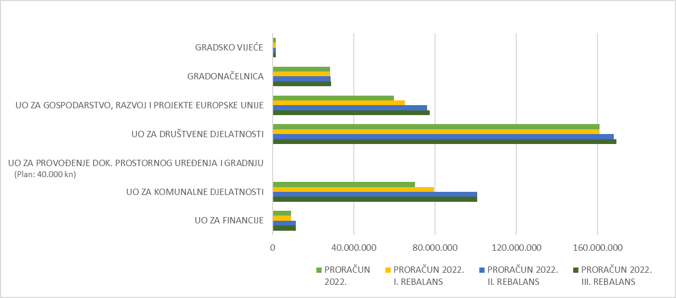
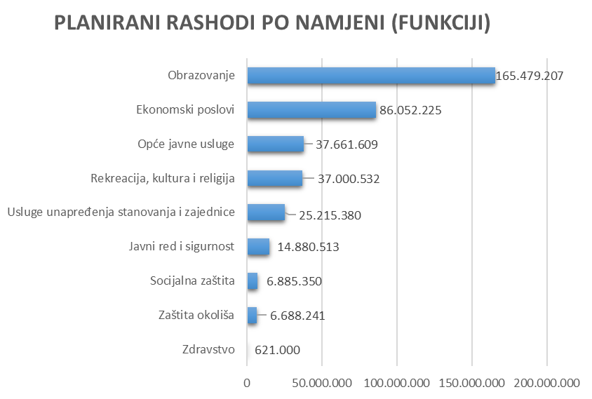

Kao što je vidno, najznačajniji porast odnosi se na Razdjel Upravni odjel za društvene djelatnosti koji se III. Rebalansom povećava za 1.350.000 kn, pa iznosi 169.293.085 kn.

Sljedeći najveći rast III. Rebalansom u iznosu od 1.300.000 kn ostvario je Razdjel Upravni odjel za gospodarstvo, razvoj i projekte Europske unije koji sada iznosi 77.271.939 kn.
UNAPREĐENJE ŽIVOTA GRAĐANA

Prikupljene prihode i primitke, te sve raspoložive izvore financiranja grad Samobor koristi za unapređenje kvalitete života građana na svom području.

Jedna od proračunskih klasifikacija koja služi za iskaz proračunskih sredstava je funkcijska klasifikacija rashoda, koja na lokalnoj razini iskazuje rashode po njihovoj namjeni korištenja. Promatrajući rashode razvrstane prema njihovoj namjeni, vidljivo je da je više od polovice konsolidiranog proračuna usmjereno prema ulaganju u predškolsko i osnovnoškolsko obrazovanje te ekonomske poslove od kojih se veći dio odnosi na ceste.
Planirani programi, projekti i aktivnosti u proračunu provode se kroz 7 organizacijskih cjelina tj. razdjela. Status razdjela lokalnog proračuna može se dodijeliti izvršnom tijelu, predstavničkom tijelu i upravnim tijelima. Svaki razdjel sastoji se od jedne ili više glava, a glava može imati jednog ili više proračunskih korisnika.

RAZDJEL utvrđuje programe, zajedničke aktivnosti i projekte za proračunske korisnike iz svoje nadležnosti. Sve aktivnosti i projekte razdjel grupira u programe. O utvrđenoj programskoj klasifikaciji razdjeli obavještavaju proračunske korisnike iz svoje nadležnosti.
UKUPNA PROMJENA NA RAZINI RAZDJELA U STRUKTURI PRORAČUNA GRADA SAMOBORA

Kako do informacija?
Pratite nas!
Službene internet stranice Grada Samobora: www.samobor.hr
Facebook stranica Grada Samobora: https://www.facebook.com/gradsamoborofficial
Facebook stranica Petra Škrobot – gradonačelnica Grada Samobora https://www.facebook.com/PetraSkrobotSamobor
Facebook stranica Petar Burić – zamjenik gradonačelnice Grada Samobora
https://www.facebook.com/PetarBuricSamobor/
Pravo na pristup informacijama:
https://www.samobor.hr/grad/o-pravu-na-pristup-informacijama-c34
Zahtjev za pristup informacijama podnosi se usmeno ili u pisanom obliku. Ako je zahtjev podnesen usmeno, sastavit će se službena bilješka. Zahtjev se šalje na adresu: Grad Samobor, Trg kralja Tomislava 5, Samobor ili se može donijeti na istu adresu osobno, u sobu br. 2 (Urudžbeni zapisnik), u radno vrijeme upravnih tijela Grada Samobora. Zahtjev se može poslati i e-poštom na adresu: igor.rizmanovski@samobor.hr te putem faxa: 01/3378-113.
Savjetovanje sa zainteresiranom javnošću:
https://www.samobor.hr/grad/o-procesu-savjetovanja-c38
Prijedlozi, mišljenja i primjedbe na konkretne nacrte akata za koje su savjetovanja otvorena mogu se uputiti putem obrasca koji je dostupan uz pojedini nacrt dokumenta. Ispunjeni obrasci šalju se e-poštom na adresu ana.huljev@samobor.hr
Otvorena vrata:
Otvorena vrata GRADONAČELNICE i ZAMJENIKA GRADONAČELNICE:
utorak od 14:00 do 16:00 sati
Otvorena vrata PREDSJEDNIKA GRADSKOG VIJEĆA:
ponedjeljak od 16:00 do 17:30 sati

*dolazak je potrebno najaviti telefonskim putem na broj 01/3378-111
Trg kralja Tomislava 5
10430 SAMOBOR

tel: +385 1 3378 111
fax: +385 1 3378 113
e-mail: info@samobor.hr
www.samobor.hr
OIB: 33544271925
MB: 2725002
IBAN: HR2524020061838000004
Erste&Steiermärkische Bank d.d.

